Documentation Utilisateur

# Bienvenue sur mon portfolio !

Ce site a été conçu pour présenter mes compétences, mes projets et mon parcours en tant que développeur web. Vous y trouverez une vue d'ensemble de mon travail ainsi que des détails sur les technologies que j'utilise, mes projets passés et mes réalisations. Chaque section a été pensée pour offrir une expérience fluide et intuitive, permettant ainsi aux visiteurs de découvrir en toute simplicité mes réalisations.

## Navbar / Sidebar

La barre de navigation, qu'elle soit en haut de l'écran ou sur le côté (sidebar), constitue l'élément central de la navigation sur ce site. Elle offre un accès rapide et intuitif aux différentes sections de mon portfolio. Sur cette première image, vous pouvez la voir en haut de l'écran, avec la section actuelle mise en avant par un surlignage orange foncé et un texte blanc. Vous pouvez cliquer sur les autres boutons pour explorer rapidement les différentes sections.  
  
Ensuite dans cette deuxième photo, la navbar change en sidebar. Le fonctionnement reste le même qu’avant, avec la section actuelle surligner dans un orange cette fois-ci moins foncé et seulement l’icône d’afficher. Cependant si vous passer votre souris sur une des sections cela affichera également le nom de la section.  
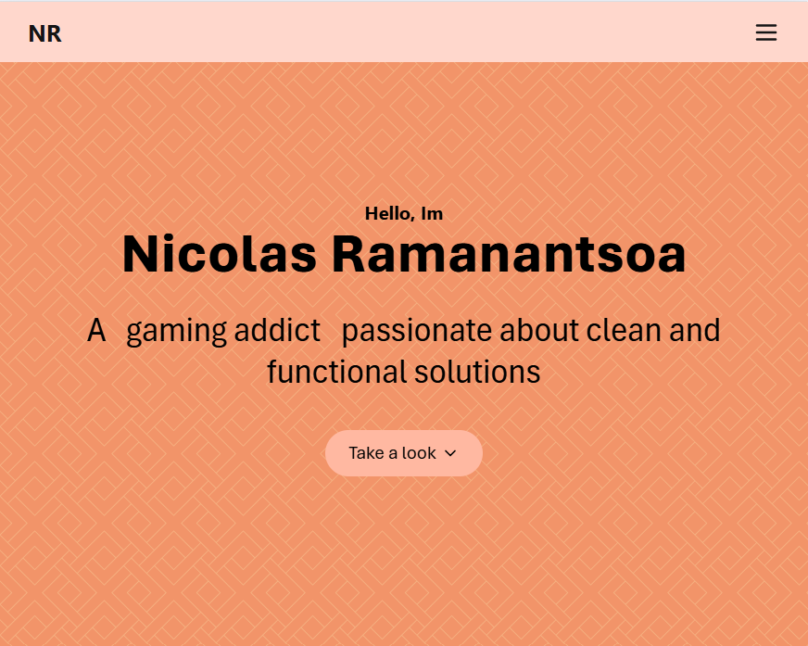Sur mobile, la barre de navigation reste fixée en haut de l’écran et vous suit pendant votre navigation. Elle prend la forme d’un **menu burger** qui, une fois ouvert, vous permet de choisir la section vers laquelle vous souhaitez vous rendre.

## Accueil

Dès votre arrivée sur mon site, vous serez accueilli par une brève animation textuelle, suivie de mon prénom mis en avant. Juste en dessous, un bouton vous permet d'explorer directement la suite de mon portfolio.Une image contenant texte, capture d’écran, Police, carte de visite

## About Me

Dans la section **About Me**, vous découvrirez mon parcours en tant que développeur web. Cette page met en avant mes formations, mes valeurs et ma vision du développement. Vous y trouverez également quelques informations personnelles pour mieux me connaître. Enfin, un bouton sous ma photo vous permettra de télécharger mon CV et d’en apprendre davantage sur mon profil.

## Projects

La page **Projects** est dédiée à la présentation de mes réalisations les plus significatives. Elle met en avant divers projets auxquels j’ai participé, ainsi que les technologies utilisées.

Cette section est conçue sous la forme d’un **carousel vertical**, permettant de naviguer entre les projets de plusieurs façons :

* En **cliquant sur les boutons ronds** situés sous le titre.
* En **faisant glisser** (drag) les projets de haut en bas.

Chaque projet affiché comprend un **lien vers son dépôt GitHub**, souligné pour le rendre facilement identifiable. De plus, lorsque vous **passez la souris sur le titre**, il s’éclaire en orange pour indiquer qu’il s’agit d’un lien interactif.

## Skills

Dans la section **Skills**, je présente un aperçu des technologies et outils que je maîtrise, incluant les langages de programmation, les frameworks ainsi que les langues que je pratique

## Contact Me

Enfin, la section **Contact Me** offre aux visiteurs un moyen simple et rapide de me joindre. Que ce soit pour discuter d’une opportunité professionnelle, en savoir plus sur un projet ou simplement échanger, vous y trouverez un formulaire de contact accessible. N’hésitez pas à m’écrire, je serai ravi de vous répondre !Une image contenant texte, capture d’écran, Police, conception
